LAPORAN BULANAN
PROGRAM PENGEMBANGAN KEPEDULIAN DAN KEPELOPORAN PEMUDA (PKKP)
PROVINSI JAWA TENGAH TAHUN 2024



Nama Peserta PKKP : Lainy Ahsin Ningsih
Desa Penempatan : Sudo
Kecamatan Penempatan : Sulang
Kabupaten Penempatan : Rembang

PROGRAM PENGEMBANGAN KEPEDULIAN DAN KEPELOPORAN PEMUDA
PROVINSI JAWA TENGAH
2024

KATA PENGANTAR

Alhamdulillahirobbil ‘alamiin. segala puji milik Allah SWT yang telah melimpahkan segala rahmat, taufik, hidayah-Nya sehingga penulis dapat menyelesaikan laporan bulanan (Bulan Mei) Program Pengembangan Kepedulian dan Kepeloporan Pemuda (PKKP) 2024.
Penulis ucapkan terima kasih pertama kepada Disporapar Jawa Tengah yang telah memberikan kesempatan kepada penulis untuk mengikuti program PKKP ini. Kedua, kepada seluruh mentor pendamping yang telah memberikan waktu ilmunya, utamanya kepada Mas Adien selaku mentor pendamping Kabupaten Rembang. Penulis ucapkan terima kasih sebanyak-banyaknya. Tidak lupa juga teman-teman PKKP Kabupaten Rembang dan partner di Desa penempatan yang bersama-sama mengobarkan semangat dan saling berbagi pengalaman dan membantu.
Semoga laporan ini bisa menjadi pertanggungjawaban penulis dalam mengikuti program PKKP 2024 dan menjadi bahan evaluasi kedepannya. Karena penulis sangat menyadari kekurangan dalam penulisan laporan ini, penulis mengharapkan bimbingan dari tim teknis dan mentor pendamping demi terwujudnya tujuan PKKP 2024.
Rembang, 25 Juni 2024
Penulis

Lainy Ahsin Ningsih. S.H.

HALAMAN PENGESAHAN

Nama Peserta PKKP | : | Lainy Ahsin Ningsih
Desa Penempatan | : | Sudo
Kecamatan Penempatan | : | Sulang
Kabupaten Penempatan | : | Rembang

Rembang, 25 Juni 2024

Menyetujui,  Kepala Desa Sudo  Sadi |  | Peserta PKKP Jawa Tengah 2024,  Lainy Ahsin Ningsih, S.H.
Mengetahui,  Kabid Dindikpora Rembang,  Hariyanto, S.E. |  | Menyetujui,  Tim Teknis PKKP Jawa Tengah 2024,  Ahmad Khairuddin, M.Si.
Mengetahui,

………………………………………………………………..

……………………….……..

DAFTAR ISI
KATA PENGANTAR ii
HALAMAN PENGESAHAN iii
I. PENDAHULUAN 1
II. HASIL KEGIATAN BULAN JUNI 2024 3
2.1. Hasil Kegiatan Entreprenur 3
2.2. Hasil Kegiatan Sociopreneur 4
III. TARGET BULAN JULI 2024 7
3.1. Hasil Kegiatan Entreprenur 7
3.2. Hasil Kegiatan Sociopreneur 7
IV. KESIMPULAN 8
V. LAMPIRAN-LAMPIRAN 9

PENDAHULUAN
Desa Sudo secara adminisrasi berada di wilayah Kabupaten Sulang dan memiliki luas 6,62 Km² dengan batas wilayah; Desa Karang Sari di sebelah Utara, Desa Kaliombo di sebelah Timur, Desa Sukorejo di sebelah barat dan hutan negara (perhutani) di sebelah selatan. Desa Sudo memiliki tiga dukuhan, yakni dukuh Mbogo, Sudo, dan Banyukuwung. Jarak dari Desa Sudo menuju pusat pemerinatan Kecamatan sejauh 10 Km. sedangkan jarak menuju Kabupaten sejauh 15 Km. untuk jarah menuju provinsi dengan jalur pantura dan melewati kurang lebih empat Kabupaten jaraknya adalah 110 Km.
Penduduk di Desa Sudo berjumlah 1.344 jiwa dengan rincian 695 jiwa penduduk laki-laki dan 649 jiwa penduduk perempuan. Sedangkan berdasarkan rentang usia 0-15 268 jiwa, rentang usia 15-65 831 jiwa, dan rentang usia 65 tahun ke atas 323 jiwa.
Pekerjaan/ mata pencaharian

PNS : 5 orang
Swasta : 30 orang
Pedagang : 25 orang
Petani : 605 orang
Tukang : 8 orang
Buruh tani : 100 orang
Pensiunan : 1 orang
Nelayan : 3 orang
Dari bagan tersebut dapat disimpulkan bahwa lebih dari tujuh puluh persen penduduk Desa Sudo memiliki mata pencaharian sebagai petani.
Tingkat pendidikan masyarakat
- Lulusan pendidikan umum
- TK : 24 Orang
- SD/sederajat : 97 orang
- SMP : 69 orang
- SMA/SMU : 39 0rang
- Sarjana : 10 orang
- Lulusan pendidikan khusus
- Ponpes : 5 orang
- Kursus : 1 orang
Tripologi desa
Warga masyarakat Desa Sudo memanfa’atkan persawahan dan ladang guna menanam padi, jagung, kacang hijau, dan tembakau. Awal mulanya penduduk yang menanam kacang hijau hanya berkisar 10% saja. Setelah Kades terpilih merakit mesin pengupas kacang presentasenya bertambah menjadi hampir 90%. Dengan alat bantu mesin, warga tidak perlu lagi capek numbuki (jawa; gejeki) kacang untuk dijual. Ada banyak UMKM yang ada di desa ini. Namun masing-masing masih memiliki kendala dan belum bisa mengembangkannya. Oleh sebab itu kami berinisiatif untuk menggandeng Kelompok Tani Sri Rejeki untuk melakukan inovasi produk kacang hijau agar memiliki nilai jual yang lebih tinggi.
Kondisi tersebut menjadikan warga Desa Sudo yang telah membuat Kampung Sudoku sebagai server dan daya tarik wisatawan menjadi dilema. Pasalnya mereka berkeinginan untuk menjadikan embung tersebut sebagai salah satu destinasi wisata yang dapat meningkatkan perekonomian, namun masih terhalangan diperijinan maupun hal teknis lainnya.
Warga Desa Sudo juga terkenal akan kemapuan dalam dunia seni. Pasalnya banyak pemuda-pemudi desa memiliki ketertarikan dan kemampuan dalam bidang seni. Mulai dari hadroh, campursari, ketoprak, dan tari. Mereka sangat piawai dalam memainkan alat musik tradisional. Salah satu buktinya adalah Desa Sudo sudah dua kalu juara satu lomba thong-thong klek tingkat kecamatan. Salah satu faktor penunjangnya ialah adanaya fasilitas yang disediakan oleh desa untuk berbagai macam kegiatan termasuk kegiatan seni. Bahkan kepada desa ikut turun tangan dalam melatih dan mengumpulkan pemuda-pemudi yang memiliki keinginan untuk bisa dan membelikan alat musik melalui dana desa.

HASIL KEGIATAN BULAN JUNI 2024

Hasil Kegiatan Entreprenur
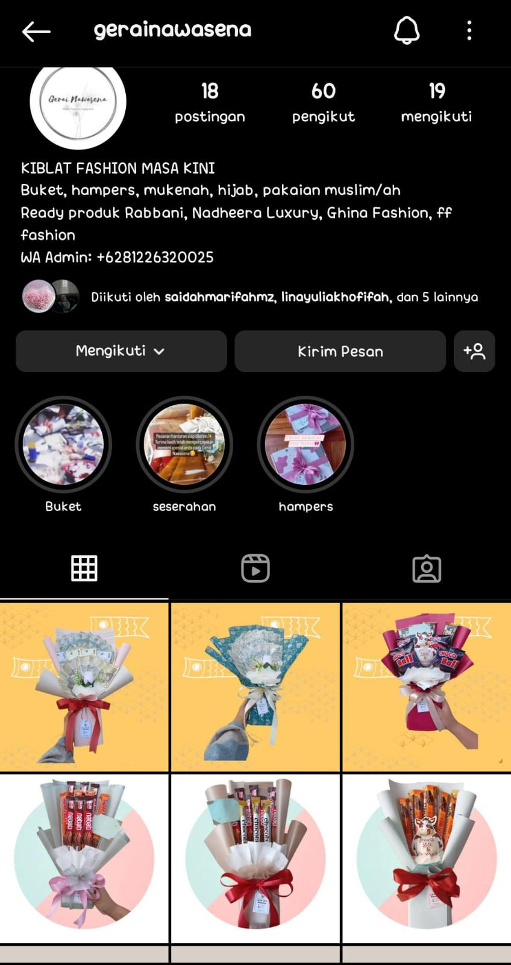
Mengingat pentingnya media sosial sebagai salah satu media untuk promosi, kami memutuskan untuk mengaktifkan kembali platform instagram. Meski sudah fakum beberapa bulan, kami berusaha untuk mengkatifkan kembali IG dan memasifkan untuk membuat konten. Stok produk juga ditambah beberapa merk yang sedang banyak diminati seperti Nadheera, Elfasa, Ghina, dan kerudung Rabbani. Untuk keuntungan produk Rabbani sendiri bisa 30-35% per-item dann selainnya 10-15%.
Kerudung yang banyak dicari adalah kerudung dengan warna-warna pastel atau warna dasar dan produk kerudung instan yang cocok digunakan untuk sehari-hari. Agar efektif, kami mencari distributor yang dapat mengirimkan katalog produk dan melakukan pengiriman ke wilayah kami. Mengingat jika mencari stok barang secara langsung akan memakan banyak waktu, tenaga dan biaya.
Di Bulan Juni ada sekitar 12 pesanan buket dan satu sanck box isi. Setiap pesanan kami mendapatkan keuntungan 12-25 ribu rupiah. Jadi total keuntungan kurang lebih Rp.250.000. keuntungan ini adalah keuntungan bersih setelah dikurangi biaya operasional seperti lem tembak, tusukan, boneka, bunga artificial, busa, cellopine, dll.

Hasil Kegiatan Sociopreneur
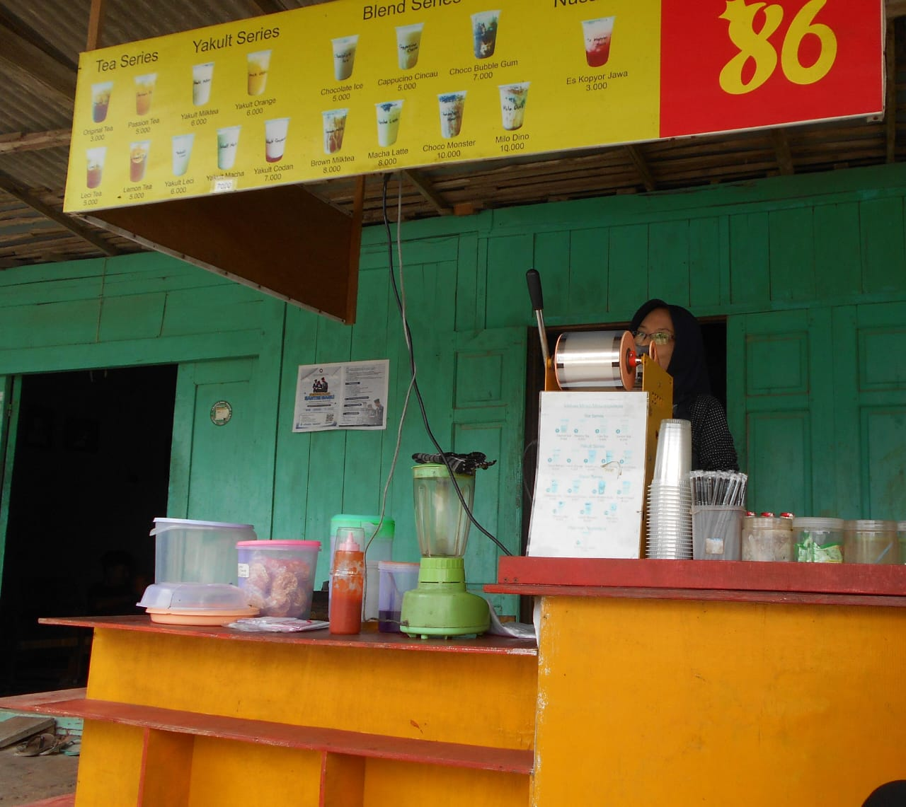
Karena tidak mendapatkan informasi yang jelas dan detail tentang UMKM, kami akhirnya mendatangi beberapa usaha rumahan atau warung yang ada di dekat waduk. Salah satunta adalah usaha Es dan cireng ini. Berdasarkan keterangan penjual, usaha seperti ini dapat bertahan lama meski tidak bisa dapat banyak keuntungan dibandingkan dengan usaha makanan atau jajanan yang viral. Alasannya adlaah letak desa Sudo yang jauh dari desa lainnya dan keramaian juga pusat kecamatan atau kota menjadikan warga di sini cepat bosan dan biasanya kurang tertarik membeli jajanan yang harganya diatas lima ribu.
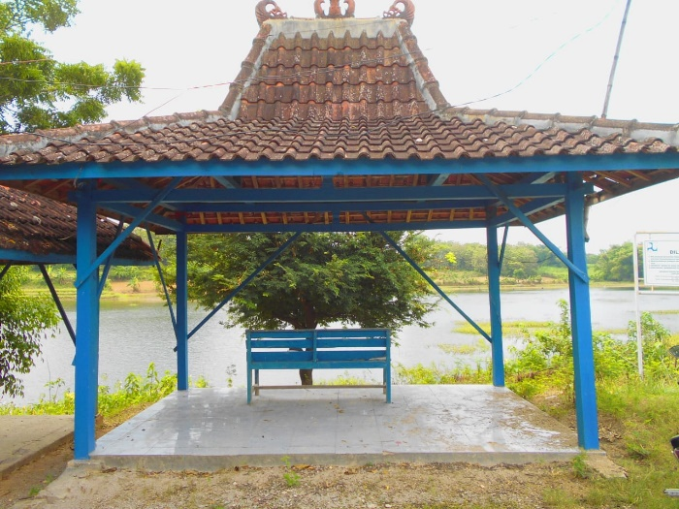
Memasuki masa-masa sedekah bumi, kami banyak mendapatkan cerita tentang budaya sedekah bumi di Desa Sudo. Salah satunya adalah agenda syukuran yang dilakukan di punden. Uniknya desa ini memiliki 3 punden yang diyakini merupakan petilasan tiga tokoh yang dulunya membuka atau menjadi penunggu di Desa Sudo. Salah satunya adalah punden Mbah Saribut/Sari Ibu Pertiwi yang lokasinya berada di selatan waduk. Dua punden lainnya yakni punden Mbah Jenggot dan Mbah Tunggal Rono belum bisa kami kunjungi karena lokasinya yang lumayan susah diakses. Terlebih memasuki musim hujan.
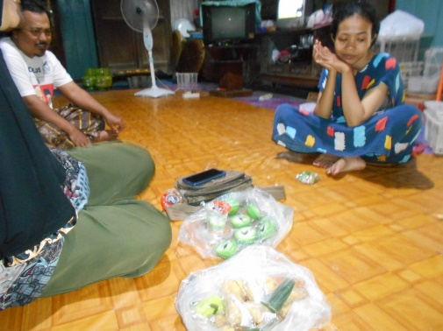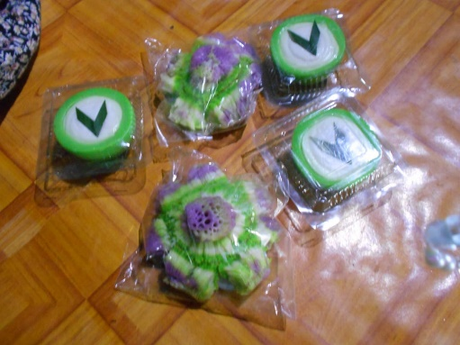
Berbekal informasi dari warga, kami akhirnya berkunjung ke rumah Mba Luthfiana dan Bu Nurul yang memiliki usaha kue tradisional atau jajanan pasar. Biasanya memproduksi 150-200 pcs setiap harinya. Kue-kue tersebut dipasarkan dengan cara dititipkan ke kios jajanan yang ada di Rembang Kota atau di Sumberjo. Kendala yang dialami Bu Nurul dan Mba Luthfiana adalah karena jajanan dijual dengan sistem dititipkan, jadi mereka akan mendapat uang sejumlah kue yang laku. Karena kebanyakan jajanan yang dijual adalah kue basah yang tidak tahan lama, jika sisa banyak biasanya akan dimakan sendiri untuk keluarga jika masih layak. Kendala lainnya adalah kurangnya kerjasama dan perhatian yang diberikan oleh perangkat desa setempat. Mba Ana menjelaskan bahsa meski ada yang berjualan jajanan pasar, namun jika ada kegiatan di desa atau kegiatan posyandu mereka tidak pernah memesan di warganya sendiri. Justru memilih untuk memesan di tempat lain.
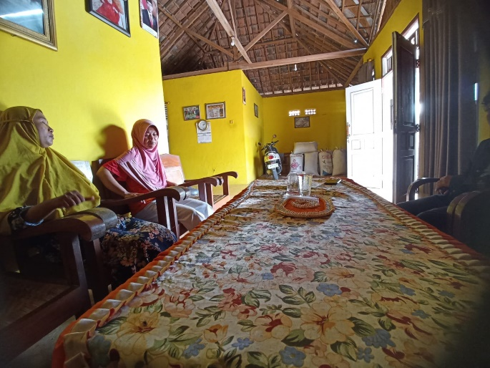
Pada saat mengunjungi Bu Nurul dan Mba Ana kami menawarkan untuk dibantu pembuatan NIB dan sertifikasi halal. Menurut cerita Bu Nurul, jajanan yang sudah ada izin dan label halalnya bisa lebih luas pemasarannya dan bisa masuk ke hotel. Beliaupun setuju untuk dibantu dan dibuatkan logo untuk produk kue-kuenya. Kendala di sertifikasi halal adalah, karena pembuatan sertifikasi halal jalur gratis berakhir di Bulan Mei lalu, akhirnya banyak usaha yang mengurus halal dan mengakibatkan antrian yang membludak. Setelah menghubungi petugas sertifikasi halal, kemungkinan sertifikat akan muncul atau keluar di Bulan oktober atau bisa lebih lama.
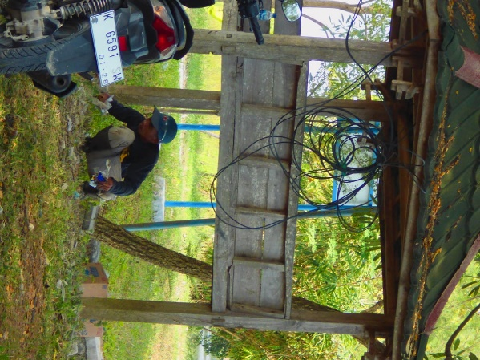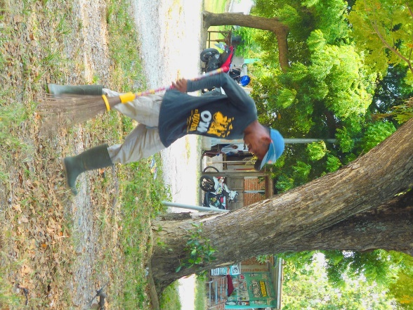
Pada tanggal 15 Juni lalu Desa Sudo diwakili oleh grup campursari Mboleyong dan beberapa pemuda/i Desa Sudo melakukan pengambilan video di Kampung Sudhoku untuk mengikuti lomba teater Pemilu Damai yang ditunjuk oleh Kominfo. Setelah membersihkan lokasi dan menata panggung serta dekorasi, sore harinya dilakukan gladi bersih sebelum akhirnya pengambilan video dilakukan dimalah harinya. Tema lomba kali ini adalah pemilu damai. Naskah yang digunakan merupakan naskah buatan Aji Saka dari pati yang terkenal sebagai sutradara ketoprak. Harapannya Desa Sudo yang mewakili Kabupaten Rembang dapat memberikan hasil terbaik dan memuaskan.
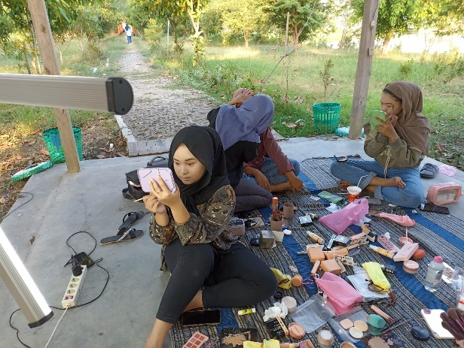

Salah satu pelatihan lanjutan bersama CSR Sadana adalah pelatihan make-up atau tata rias. Pelatihan ini diberikan kepada anak petani bakau yang memiliki ketertarikan di dunia tata rias. Saat awal pelatihan meserta telah diberi alat make0up yang cukup lengkap. Mulai dari foundation, toner, micellar water, eye liner, blush on, contur, pomade alis, dll beserta pouchnya. Harapannya adalah karena di Desa Sudo banyak yang memiliki bakat di bidang seni dan sering tampil, mereka ini nantinya yang diharapkan bisa menyalurkan hasil pelatihan make-up yang diikuti. Atau bisa juga sebagai modal untuk bekerja setelah lulus sekolah sebagai asisten MUA atau mulai usaha rias sendiri.

TARGET BULAN JULI 2024

3.1. Hasil Kegiatan Entreprenur
Target selanjutnya di Bulan Juni adalah lebih banyak membuat konten tutorial sembari promosi barang agar konten tidak monoton agar selain pemasukan dari jualan offline juga bisa mulai jualan online.

3.2. Hasil Kegiatan Sociopreneur
Target di bulan berikutnya adalah memaksimalkan UMKM yang sudah ada bersama FWT Sri Rejeki dan menyukseskan pembuatan tater tradisional Desa Sudo. Rencananya kami juga akan membuat Peta Desa Sudo berbasis aplikasi karena memang belum ada sebelumnya. Peta tersebut memuat informasi persebaran UMKM, Fasilitas Umum, potensi desa, tata guna lahan, dsb. Juga bagaimana melakukan update setelah terbuatnya peta sesuai dengan kondisi yang ada di Desa Sudo.

KESIMPULAN
Ada banyak UMKM yang ada di Desa Sudo. Namun kami belum bisa sepenuhnya mendatangi semua UMKM tersebut karena kami menggali informasi sedikit demi sedikit karena memang tidak ada informasi terkait UMKM dari perangkat desa setempat. Dari beberapa wawancara UMKM yang ada di Desa Sudo memang kurang mendapatkan perhatian dan sinergi antara perangkat desa dengan pelaku UMKM. Harapan kami perangkat desa setempat dapat memaksimalkan potensi atau usaha yang ada di Desa Sudo sendiri.

LAMPIRAN-LAMPIRAN



